Transporte de energía eléctrica en HVDC

<<Autor/a>>

Tercer curso de Ingeniería Técnica Industrial, especialidad en Electrónica Industrial

<<dirección electrónica>>

Resumen— La tecnología de transmisión de corriente continua de alta tensión, HVDC, transmite energía eléctrica a largas distancias de forma fiable y con muy pocas pérdidas. En este artículo se explica su modo básico de operación, se detalla cada uno de los componentes del sistema y se plantean diferentes aplicaciones en donde el uso de esta tecnología es fundamental.

1. Introducción

Las primeras centrales eléctricas suministraban la energía en forma de corriente continua (DC, *Direct Current*) de baja tensión, pero los sistemas de transmisión que utilizaban eran poco eficientes. La razón es que gran parte de la electricidad generada se perdía en el cableado a causa del efecto Joule. La corriente alterna (AC, *Alternating Current*) ofrecía una mayor eficiencia, puesto que se podía transformar fácilmente a tensiones más elevadas y las pérdidas de energía eran mucho menores. Así se creó el marco idóneo para la transmisión de corriente alterna de alta tensión (HVAC, *High Voltage Alternating Current*) a larga distancia.

En 1893, la HVAC recibió un fuerte impulso al introducirse el sistema de transmisión trifásico. A partir de ese momento fue posible garantizar un flujo uniforme de energía eléctrica.

A medida que los sistemas de AC crecían y la energía se generaba cada vez más lejos de los puntos de consumo, se instalaron largos tendidos aéreos por los que circulaba la electricidad a tensiones cada vez mayores. Sin embargo, pronto empezaron a aparecer problemas, como la presencia de energía reactiva en las líneas o la interconexión de sistemas de diferente frecuencia, de difícil solución utilizando enlaces de HVAC.

Debido a su propia naturaleza, la tecnología de transmisión de corriente continua de alta tensión (HVDC, *High Voltage Direct Current*) es inmune a estos fenómenos, aunque el obstáculo que impedía su desarrollo era fundamentalmente la falta de válvulas fiables y económicas capaces de convertir la HVAC en HVDC y viceversa.

En 1950, la compañía sueca ASEA aceptó el encargo de la *Swedish State Power Board* para desarrollar el primer enlace mundial para transmisión de HVDC. Se construyó entre la isla de Gotland, situada en el Mar Báltico, y la zona continental de Suecia.

A raíz del encargo, la compañía intensificó el desarrollo de la válvula de vapor de mercurio y el cableado de DC para alta tensión, mientras que paralelamente iniciaba el proceso de diseño de componentes para las estaciones de conversión.

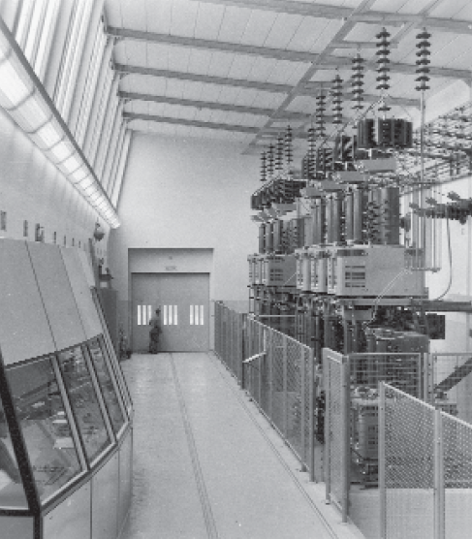

Fig. 1 Estación de conversión de Gotland en 1954 (Imagen cortesía de ABB)

En 1954, el enlace de transmisión de HVDC de Gotland entró en funcionamiento con una potencia nominal de 20 MW, una corriente de 200 A y una tensión de 100 kV. Como se puede apreciar en la Fig. 1, el concepto del proyecto tuvo tal éxito que se ha conservado prácticamente inalterado hasta el día de hoy.

Durante la primera mitad de la década de 1960 y como consecuencia del gran interés por las aplicaciones basadas en la tecnología de los semiconductores, la compañía estuvo trabajando en el desarrollo de válvulas de tiristores de alta tensión como alternativa a las de vapor de mercurio.

En 1967, una de las válvulas de vapor de mercurio utilizadas en el enlace de HVDC de Gotland fue sustituida por una válvula de tiristores. Era la primera vez en la historia que se utilizaba a escala comercial una válvula de este tipo para la transmisión de HVDC. Con la llegada de las válvulas de tiristores se simplificó la complejidad de las estaciones de conversión, utilizándose semiconductores a partir de ese momento en todos los enlaces de HVDC.

La mayoría de las estaciones de conversión de HVDC construidas en la actualidad se siguen basando en los principios que fundamentaron el éxito logrado por el enlace de Gotland. El diseño experimentó su primer gran cambio con la introducción de las válvulas de tiristores en los primeros años de la década de 1970. Las primeras válvulas de este tipo, refrigeradas por aire, estaban diseñadas para interiores, pero pronto se utilizaron también válvulas aisladas y refrigeradas con aceite para su uso en exteriores. Actualmente, todas las válvulas de HVDC están refrigeradas por agua. [1] [2]

1. Aplicaciones

El sistema de transmisión de HVDC se usa frecuentemente para interconectar sistemas eléctricos lejanos, en donde no es posible utilizar conexiones tradicionales de HVAC a causa de las limitaciones inherentes al cableado de AC.

Es la única tecnología capaz de interconectar diversos sistemas asíncronos cercanos, así como de proporcionar un punto de conexión a la red de AC a generadores asíncronos aislados.

El sistema de HVDC también permite la interconexión de un sistema eléctrico débil a sistemas más robustos, mediante la utilización de enlaces submarinos de mayores prestaciones que los de HVAC. [3] [4]

1. Operación

En una transmisión de HVDC, la energía eléctrica se toma desde una red de AC en sistema trifásico, se transforma en continua en una estación de conversión, se transmite al punto de destino a través del cableado y se vuelve a transformar en alterna en otra estación de conversión para inyectarse en la red receptora de AC.

Como el proceso de conversión está totalmente controlado, la energía transmitida no está regida por impedancias o ángulos de desfase, como sucede en HVAC. En un sistema de HVDC, el flujo de energía se controla de forma rápida y precisa. Tanto el nivel de potencia como el sentido de transmisión son determinados por sistemas de control. Esto ofrece una mayor libertad de distribución y mejora el rendimiento y la eficiencia de las redes de AC conectadas. [3]

1. Conexión

Los modos de conexión de HVDC pueden ser de dos tipos, tal como se observa en la Fig. 2:

1. Conexión unipolar

Utiliza solamente un conductor para transmitir la energía eléctrica. El retorno se realiza mediante electrodos conectados a las estaciones de conversión, que hacen las funciones de ánodo y cátodo.

Este tipo de conexión se utiliza cuando los sistemas a conectar están separados por grandes distancias y donde la no instalación del cable de retorno puede suponer un ahorro considerable. También se utiliza en sistemas submarinos, donde el mar realiza las funciones de retorno, ofreciendo menores pérdidas que un conductor metálico.

Algunos sistemas unipolares incluyen un retorno metálico cuando es imposible realizarlo por medio de electrodos conectados a tierra o cuando las pérdidas son demasiado importantes.

1. Conexión bipolar

Se utiliza cuando se supera la capacidad de un enlace unipolar. Además, proporciona mayor fiabilidad al sistema, ya que puede utilizarse como unipolar en caso de que uno de los polos quede fuera de servicio, pudiendo transmitir, en función de determinados criterios de explotación, más de un 50% de la potencia total.

Los enlaces bipolares pueden estar conectados a tierra mediante electrodos o conectados entre ellos por medio de un cable de retorno. Sea cual sea la opción, este electrodo tan sólo conduce la diferencia entre ambos polos, asemejándose su función a la del neutro de un sistema trifásico de AC. [4]

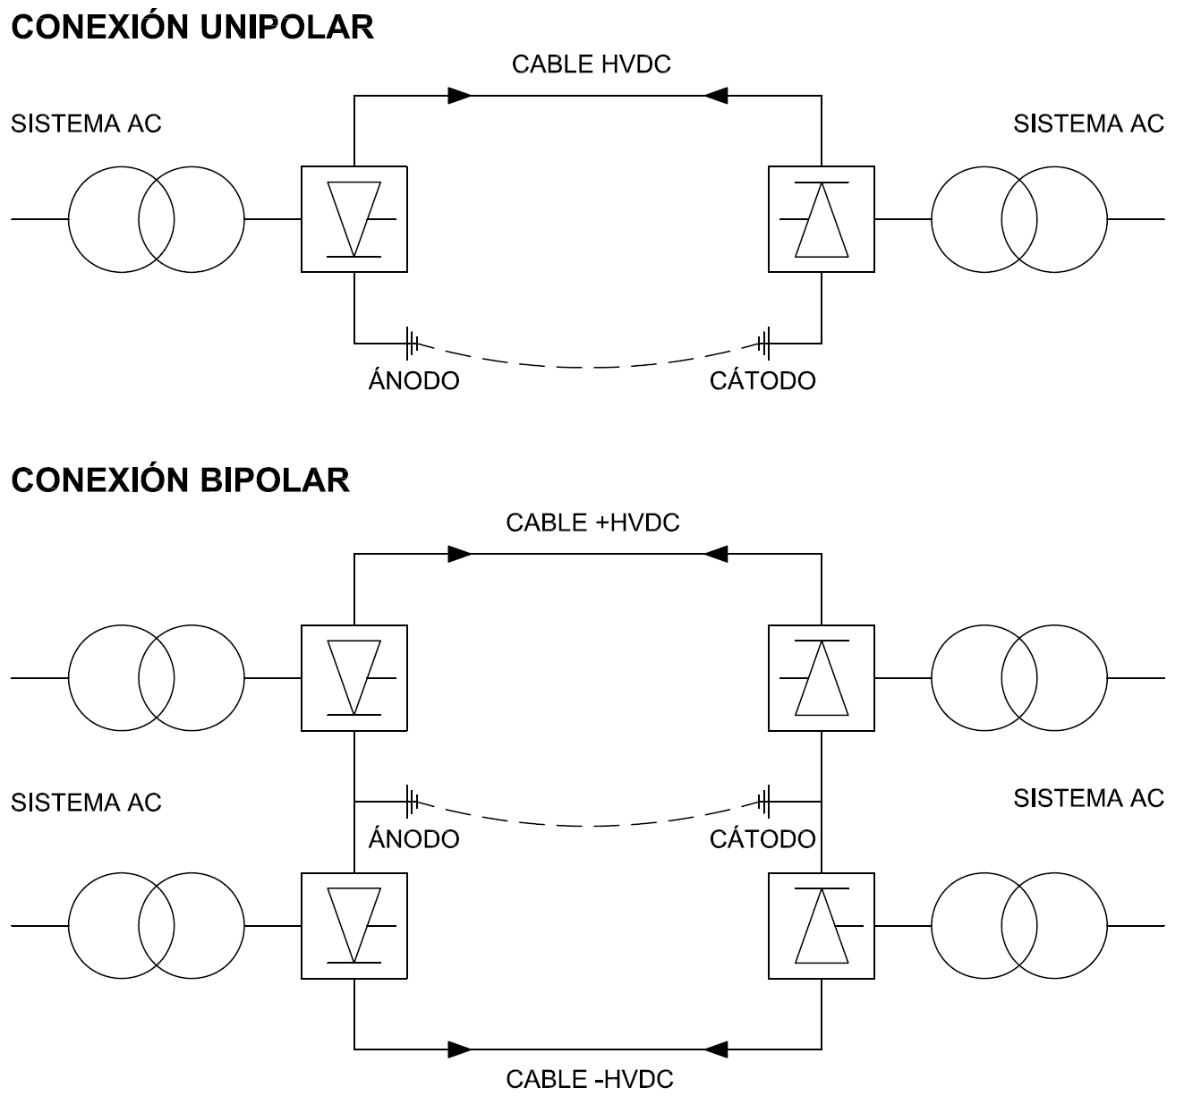

Fig. 2 Modos de conexión

1. Topología

La topología de un sistema de HVDC varía en función de la aplicación para la que se diseña.

1. Back to back

Se utiliza para conectar dos sistemas asíncronos o de diferente frecuencia muy cercanos entre sí.

Esta configuración no necesita línea de transmisión entre los rectificadores e inversores, ya que se encuentran en la misma estación.

1. Punto a punto

Se utiliza para conectar dos subestaciones cuando un enlace en HVDC es más rentable que en HVAC o técnicamente es la única posibilidad viable. En este caso, una de las estaciones funcionará como rectificador y la otra como inversor, en función de las necesidades del sistema.

Esta configuración se presenta con frecuencia en enlaces submarinos, permitiendo la transmisión de energía en alta mar hacia cargas aisladas, desde generadores aislados o reforzando sistemas insulares, entre otras aplicaciones.

1. Punto a multipunto

Se da cuando se interconectan tres o más subestaciones a un sistema de HVDC. El enlace puede ser:

C.1. Paralelo

Las subestaciones están conectadas a la misma tensión. Se utiliza cuando todas las subestaciones superan el 10% de la potencia total de las estaciones de conversión.

C.2. Serie

Las subestaciones presentan valores de tensión diferentes. Se utiliza cuando las subestaciones no superan el 10% de la potencia total de las estaciones de conversión.

C.3. Mixto

Es una combinación de los dos sistemas anteriores.

1. Unitaria

En esta configuración, el rectificador está directamente conectado a un generador hidráulico o eólico asíncrono, aprovechando la velocidad de las turbinas para generar la energía necesaria en cada momento independientemente de la frecuencia del sistema. [4]

1. Componentes

Para transportar energía eléctrica utilizando un sistema de HVDC es necesaria una conversión de AC a DC en el origen y, posteriormente, una transformación inversa en el punto de destino. Los principales elementos que intervienen en este proceso son:

* Estaciones de conversión
* Transformadores de HVDC
* Filtros
* Líneas de transporte

1. Estaciones de conversión

Los conversores tienen como objeto la transformación entre AC y DC a ambos lados de la transmisión. En el paso de AC a DC interesa conseguir una entrada con el mayor número de fases posible, puesto que esto permite entregar a la salida una señal continua con un rizado mínimo. Las tecnologías más utilizadas en las estaciones son:

A.1. HVDC clásico o LCC (Line Commutated Converter):

La principal característica de los conversores clásicos es la utilización de tiristores. Esto resulta en conversores provistos de dispositivos parcialmente controlados, dado que se puede controlar el momento preciso de disparo durante la fase de polarización directa, pero no es posible controlar el corte, que no llegará hasta que sean polarizados inversamente. Este tipo de control permite regular a voluntad la potencia activa, pero no así la reactiva.

En esta tecnología se hace necesario el montaje en serie de grupos de tiristores para alcanzar la tensión de funcionamiento de la red a la que se encuentran conectados, lo que implica el montaje de torres, habitualmente modulares, de cientos de tiristores por válvula. Estas torres suelen estar suspendidas del techo del edificio que las alberga, principalmente en aquellas zonas con cierta actividad sísmica.

A.2. HVDC Light® o VSC (Voltage Source Converter):

HVDC *Light®* se caracteriza por su capacidad de controlar tanto el encendido como el apagado de los dispositivos del conversor, permitiendo el control independiente de la potencia activa y reactiva.

Esta tecnología puede operar en sistemas con baja potencia de cortocircuito e incluso iniciar un sistema desde cero, lo que es de gran ayuda para energizar cargas aisladas pasivas o recuperar un sistema débil.

Esta gran capacidad de control del conversor es debido a la utilización de transistores IGBT (*Insulated Gate Bipolar Transistor*) en lugar de tiristores. Estos dispositivos permiten controlar la corriente entre dos de sus terminales mediante la tensión en un tercer terminal.

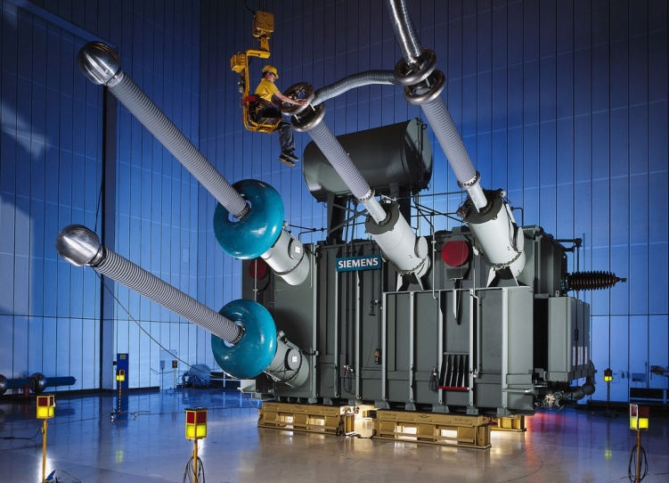

Fig. 3 Transformador para sistema de HVDC (Imagen cortesía de Siemens)

1. Transformadores de HVDC

La función del transformador es modificar la amplitud de la señal de AC de la red a la de los conversores y proporcionar aislamiento galvánico.

La principal característica de este tipo de transformadores es su adaptación al alto contenido de armónicos generados por los conversores. Los montajes se realizan con transformadores monofásicos diseñados para soportar la elevada temperatura provocada por los armónicos, la premagnetización de continua del núcleo, el ruido y otras características inherentes a esta tecnología.

Como se puede comprobar en la Fig. 3, tienen un aspecto diferente al de los de HVAC a causa de la elevada altura y longitud de sus contactos, necesarios para la conexión a torres de válvulas normalmente suspendidas del techo.

1. Filtros

El alto número de armónicos generados en los conversores obliga a la instalación de diferentes tipos de filtros.

C.1. Filtros de AC

Los filtros en el lado de AC se encargan de absorber los armónicos generados por el conversor y proporcionar una parte de la energía reactiva que necesita.

C.2. Condensadores serie

Se disponen condensadores en serie en el lado de AC para reducir el rizado y satisfacer la demanda de energía reactiva.

C.3. Filtros de DC

Los filtros en el lado de DC son de tipo pasa-bajos y se instalan exclusivamente con el objeto de reducir el rizado. En su proceso de diseño, se debe considerar las interferencias que provocan sobre líneas cercanas de telecomunicación.

C.4. Bobinas de choque o alisado

Se disponen bobinas en serie en el lado de DC para reducir el rizado, limitar la corriente de cortocircuito, atenuar las interferencias con líneas de telecomunicación y eliminar la resonancia.

1. Líneas de transporte

D.1. Líneas aéreas

Las líneas aéreas presentan algunas ventajas con respecto a las de HVAC. En HVDC, la distancia entre líneas es mayor, pero el número de líneas es menor. Como resultado, las torres y el corredor de paso son de menor tamaño.

Sin embargo, los aisladores de los circuitos tienen que ser de mejor calidad, debido a la acumulación de mayor cantidad de residuos en su superficie a causa del sentido unidireccional de la corriente.

D.2. Líneas subterráneas y submarinas

Entre las diferentes tecnologías utilizadas, cabe destacar los cables MI (Mass Impregnated), OF (Oil Filled), XLPE (Crosslinked Poliethylene) y PPLP (Polypropylene Laminated Paper). [4]

1. Conclusiones

El primer sistema de transmisión de HVAC se implantó en 1893, mientras que el primero de HVDC data de 1954. Este hecho hace que se pueda considerar al sistema de HVDC como una tecnología consolidada, a pesar de que se encuentre en continua evolución.

Las principales líneas de investigación se fundamentan en el desarrollo de nuevos dispositivos de electrónica de potencia que permitan un aumento de la potencia, una reducción de las pérdidas y una mejora de la fiabilidad de las estaciones de conversión y la producción de nuevos materiales que soporten mayores profundidades, tensiones y potencias para los cables.

Referencias

G.Asplund, L. Carlsson, O. Tollerz: 50 años de HVDC. ABB, de pionero a líder mundial. Revista ABB. 4/2003. Pág. 6-13.

G.Asplund, L. Carlsson: HVDC. ABB, de pionero a líder mundial. Revista ABB. 4/2008. Pág. 59-64.

L. Carlsson: HVDC. Un ‘cortafuegos’ contra las perturbaciones. Revista ABB. 3/2005. Pág. 42-46.

J. I. Frau, J. Gutiérrez: Transporte de energía eléctrica en corriente continua: HVDC. Revista Automática e instrumentación. Nº 361. 4/2005. 2-14.

ASIGNATURA: Generación y Distribución de Energía

PROFESOR: Dr. Rodrigo Picos Gayà

|  |  |
| --- | --- |
| <<Imagen>> | **<<Autor/a>>**  Estudiante de Ingeniería Técnica Industrial  Especialidad en Electrónica Industrial (UIB)  *<<dirección electrónica>>* |